**Rapport de projet:**

**Présentation du projet :**

Le projet, est basé sur un réseau téléphonique, le but est de structuré un réseau d’entreprise.

Le projet, as pour but d'intercommunautaire des téléphones Cisco.

A l’aide d’un serveur virtuel, 3CX.

**Avancement du projet :**

**Avancement du Projet durant l’année de première :**

Pour effectuer l’installation, du serveur on sait baser ubuntu, avec Asterisk en ligne de commande.

Durant le long de l’année de l’année, on à rencontrer des difficultés à la prise en mains du serveur.

Et avec communication, relient les téléphones du réseau local.

**Avancement du Projet durant le début de l’année de terminal :**

Vue les difficultés rencontrées, on décida de revenir sur de nouvelle base, en changeant, de serveur téléphonique.

On a décider de partir sur un serveur virtuel, on a installé 3CX couramment, dans le milieu de l’entreprise. L'objectif du réseau, est de permettre aux professeurs de communiqué à l’aide de téléphone Cisco qui se situera respectivement dans la salle du professeur en question.

Par exemple, on peut imaginer M.Berou aura un téléphone sur son bureau, et il souhaite appeler M.Jegou.

Qui est dans sa salle avec également un téléphone Cisco sur son bureau.

Ça c’est notre objectif. Par la suite on imagine faire évoluer notre projet en fonction du temps qui restera à disposition.

**Description du travaille effectuer durant le début de l’année de terminale :**

**Étape2 : installation de 3CX :**

Pour réaliser l’installations sommes rendue sur le site officiels de 3cx:

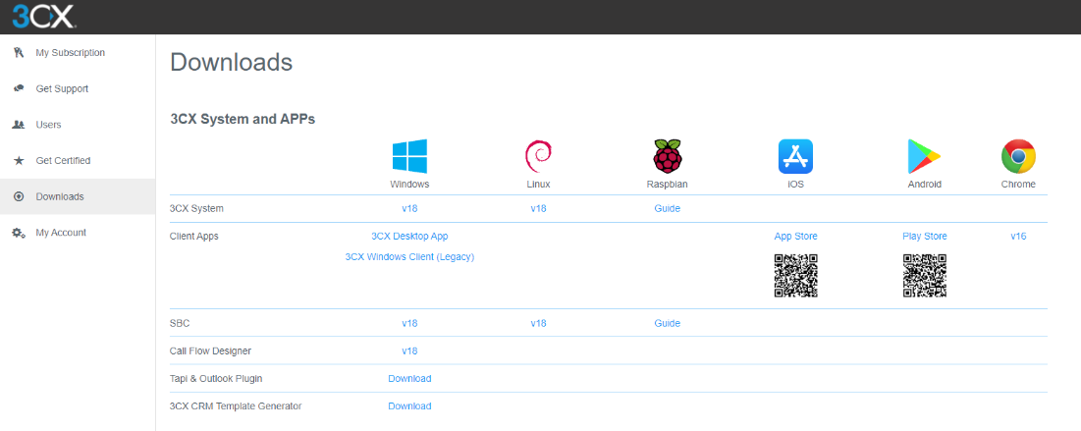

-Au début nous étions parties pour une installation sur Raspberrys.

Pour cela on à suivi le guide d’installation : <https://www.3cx.com/docs/installing-pbx-raspberry-pi/>

-mais après avoir pris en mains le logiciel on sait rendue compte qu'installé un serveur sur un Raspberrys étains pas la meilleure des solutions, sur quand le câble d’alimentation se déconnectais sans arrêt.

-Et pour des soucis de fiabilité de l’installation on décida de changer de plateforme.

**Étape 3: changement de plateforme :**

-Après avoir choisie la version définitive de 3CX, nous devions choisir sur quelle machine virtuelle l’installé.

-On aurais pu l’installer sur un poste de la salle de classe, mais comme mon maitre de stage ma proposé de l’installer sur son Datacenter. J'ai dit oui, pour ne pas refaire les erreurs de l’année dernière avec asterisk, ont à perdue 3 foies notre serveur.

-Les avantage d’installé un serveur sur un Data center est de permettre d’y travailler dessus peut une porte ou on se situe dans le monde le temps que on possède internet, je pourrais interagir avec celui-ci.

-3Cx est installé sur un Windows serveur 2016, à l’aide de ESX pour la virtualisation de la machine. Tout ca installé sur des Data center de OVH que l’entreprise souninfo loue .

OVH: est un service d’hébergement de serveur, (de site web, téléphonie, fournisseurs de Box).

## ESXi: est un logiciel de virtualisation, comme Virtuals box par exemple.

**Installation du Windows serveur 2016 :**

-Pour l’installation du Windows serveur je me suis basé sur la doc, disponible sur le One-drive d'office 365.

**Configuration de la connexion à distance :**

-Après avoir installé il faut paramétrer le serveur pour qu’il accepte la connexion à distance.

-Pour cela il vous faut allait dans le panneau de configuration, système et sécurité et système.

Vous trouverez sur cette page, on est allé dans propriété, Un foie arrivé sur cette page

|  |  |
| --- | --- |
|  |  |

-On coche la case “autorisé les connexions à distance à cet ordinateurs”.

-Cette opération rend le serveur Windows accessible à distance à partir du moment que les ports son ouverts entrant et sortants.

La connexion à distance fonctionne sur les ports : 33, 89 avec le protocole RDP (**Remote Desktop Protocol).**

**Installation de 3cx sur Windows serveur :**

1.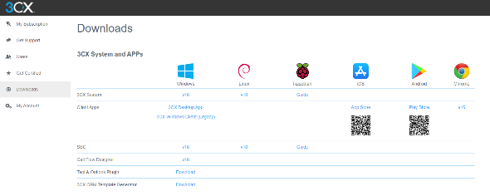

(Sélectionner la version Windows v18)

-Suivez les étapes d’installation qui simple, la procédure permet de recueillir plusieurs informations comme le fuseau horaire, la langue, ou installé 3cx...

2.une fois l’installation finis, on sélectionne, une des deux versions de 3cx, en ligne de commande ou par interface.

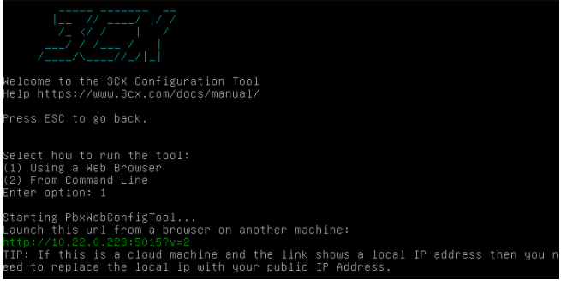

**Configuration de 3cx, et de la prise en mains du contexte :**

-Une fois l’installation de 3cx effectuer il nous fallait configurer les par feu de t’elle façon qu’il nous permet de communiqué en dehors du data center.

-Et de même pour le lycée Sacré-Cœur, sans ça il nous sera incapable d’établir la communication entre le serveur 3CX et les téléphone Cisco du lycée.

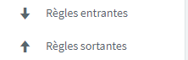

**Création, des utilisateurs sur 3CX :**

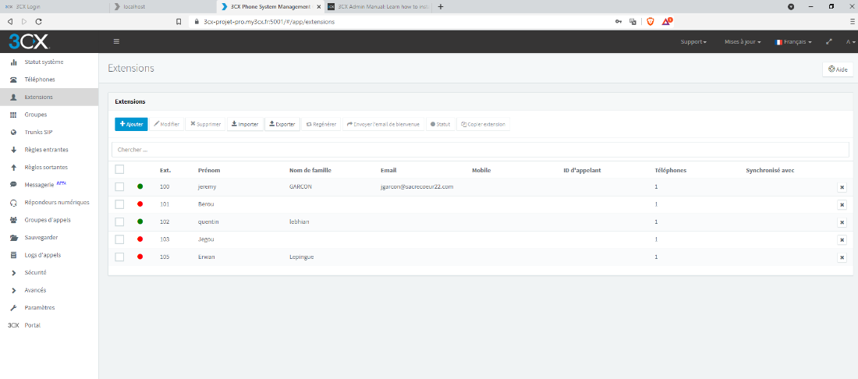

-Pour ajouter des utilisateurs sur le réseau, il nous faut crée des extensions, au qu’elle on leurs attribuer un numéro respectif unique pour jacqu’un.

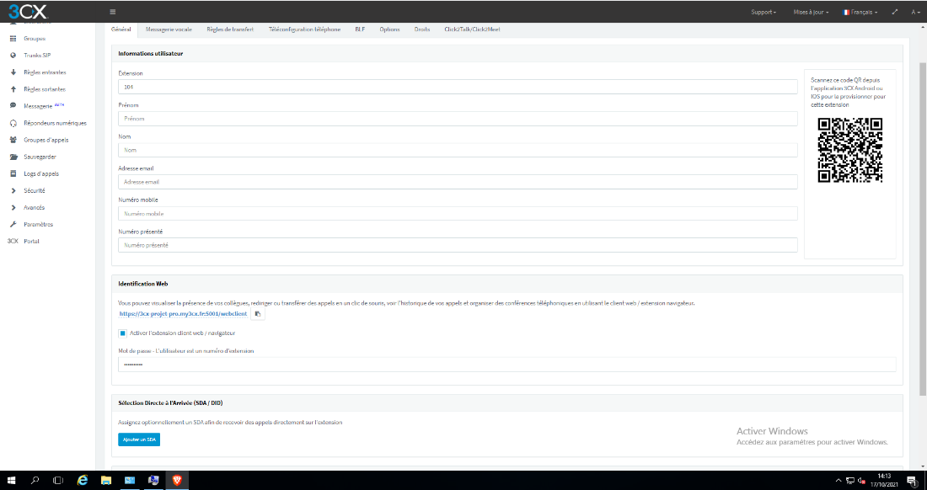

-quand on crée un nouvel utilisateur il nous est demandé un certain nombre d’informations…

Nom, prénom, email, numéro mobile et le numéro d’extension qui lui sera attribué.

-Important : en bas de la page, il nous demande si on veut ajouter un SDA, un SDA est un numéro distribuer par un opérateur téléphonique. Cette optionnels d’en ajouter un mais indispensable pour permettre à un utilisateur de joindre et d’être joignable depuis l’extérieur.



-Il nous est même possible de donné accès à l’utilisateur a une page web pour accéder a son compte utilisateurs.

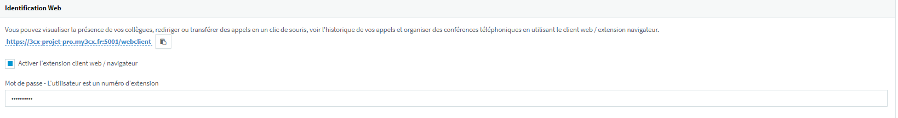

**Exemples concrets :**

**-Comment accéder à un compte utilisateur via as son navigateur internet :**

-Le compte de M.Berou est créé. Il peut accéder à son compte des maintenant via a un navigateur internet.

**Lien :** https://3cx-projet-pro.my3cx.fr:5001/webclient

**Nom d'utilisateur (numéro d’extension) :** 101

**Mot de passe :**  idhbvm

**-Comment accéder à son compte utilisateur via a son téléphone ?**

-Et s'il faut y accéder via à son téléphone, il faut juste qu’il installe 3CX sur son téléphone Android, via au Play Store.

-Et une fois l’application installé il lui reste qu’a scanner ce QR code généré par le serveur 3CX.

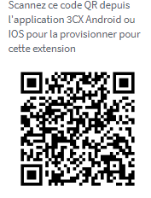

**Schéma sur réseaux actuelle et fonctionnels :**

Schéma du projet actuel et fonctionnel: